**TRẢ LỜI CÂU HỎI – CÂU 6**

* **Liệt kê các giá trị thuốc tính display và cho ví dụ với từng giá trị đó:**
  + block: hiển trị như một khối, chiếm toàn bộ chiều rộng
  + inline: hiển thị trên cùng một dòng với các phần tử
  + flex: sắp xếp các phần tử con theo trục chính
  + grid: chia bố cục trang thành hàng và cột
  + none: ẩn phần tử khỏi trang
* **Cho biết sự khác nhau của display: none; và visibility: hidden;:**
  + display: none: ẩn hoàn toàn phần tử, không chiếm không gian trên trang
  + visibility: hidden;: ẩn phần tử nhưng vẫn giữ không gian của nó
* **Cho biết ý nghĩa của transform: scale(1.1):**
  + Dùng để phóng to phần tử lên 1.1 lần kích thước ban đầu
* **Cho biết ý nghĩa của transition: transform 0.3s ease:**
  + Tạo hiệu ứng chuyển đổi mượt mà khi thay đổi transform trong 0,3 giây
* **Cho biết ý nghĩa của transition: transform 0.3s ease, box-shadow 0.3s ease:**
  + Kết hợp hiệu ứng chuyển đổi mượt mà của cả tranform và box-shadow
* **Cho biết ý nghĩa của border-radius: 8px:**
  + Làm tròn các góc phần tử với bán kinh 8px
* **Giải thích hình sau:**

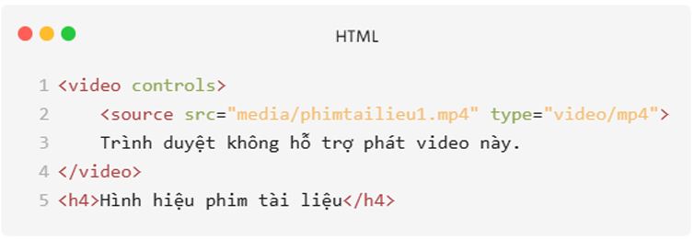

* + <video controls>: Thẻ <video> dùng để nhúng một tệp video vào trang web. Thuộc tính controls hiển thị các nút điều khiển như phát, tạm dừng, tua nhanh, âm lượng...
  + <source src="media/phimtailieu1.mp4" type="video/mp4">: Xác định đường dẫn đến tệp video (media/phimtailieu1.mp4) và định dạng tệp là video/mp4.
  + Dòng "Trình duyệt không hỗ trợ phát video này.": Nếu trình duyệt không hỗ trợ thẻ <video>, dòng chữ này sẽ được hiển thị thay thế.
  + <h4>Hình hiệu phim tài liệu</h4>: Tiêu đề mô tả nội dung video là "Hình hiệu phim tài liệu".
* **Giải thích hình sau:**

* + <img src="media/DuChoTanThe.jpg" alt="Dù cho tận thế">:
  + Hiển thị hình ảnh từ tệp DuChoTanThe.jpg trong thư mục media.
  + Thuộc tính alt="Dù cho tận thế" mô tả hình ảnh, giúp trình duyệt đọc được nếu ảnh không tải được hoặc hỗ trợ người khiếm thị.
  + <audio controls>:
  + Thẻ <audio> dùng để nhúng một tệp âm thanh vào trang web.
  + Thuộc tính controls hiển thị các nút điều khiển âm thanh (phát, dừng, âm lượng...).
  + <source src="media/DuChoTanThe.mp3" type="audio/mpeg">:
  + Xác định tệp âm thanh (media/DuChoTanThe.mp3) và định dạng audio/mpeg.
  + Dòng "Trình duyệt không hỗ trợ phát audio này.":
  + Nếu trình duyệt không hỗ trợ thẻ <audio>, dòng chữ này sẽ hiển thị.
  + <h4>Dù cho tận thế - Erik</h4>:
  + Tiêu đề mô tả nội dung là bài hát "Dù cho tận thế" của ca sĩ Erik.